Новокаховське вище професійне училище
Методична розробка виховного заходу
на тему :

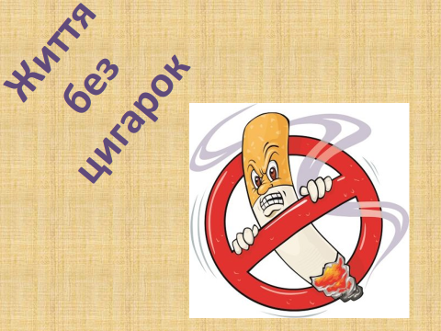

Підготувала і провела

Кл.керівник: Семенова Я.І.

2019-2020 н.р.
Цілі:
• виховання здорового способу життя;
• через сатиру і гумор показати згубний вплив тютюнопаління на підлітковий організм.
Обладнання: плакат із зображенням скелета з сигаретою.

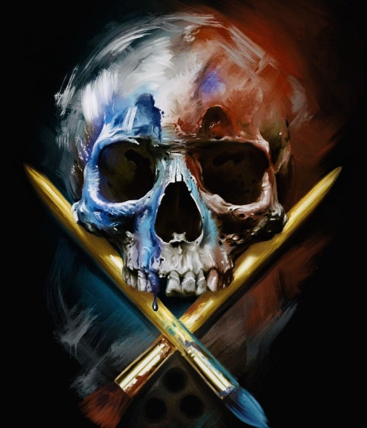

Аудіозаписи пісень або рядки з пісні «Дым сигарет з ментолом»
(гр. «Ненсі»), відеоролик з мультфільма « Острів скарбів»

Куріння тютюну виникло ще в далекій давнині. До Європи тютюн
потрапив з Америки, 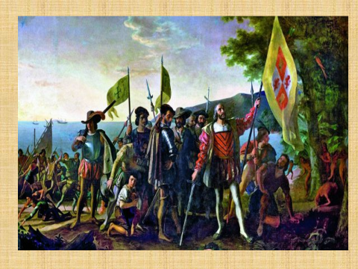 де побував мореплавець Христофор Колумб. Висадившись на незнайомий берег, Колумб і його супутники побачили, 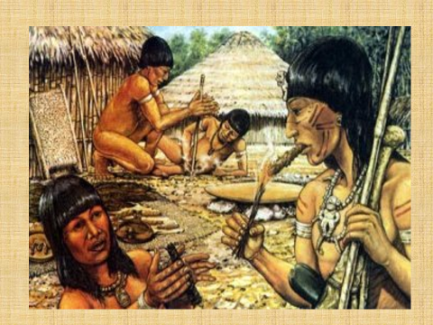 що дикуни - дорослі і діти - тримали в зубах димлячі пучки тліючого листя невідомої європейцям рослини. З'ясували, що «дикуни» традиційно використовують листя для частого вдихання диму.
Тубільці пропонували мандрівникам покурити 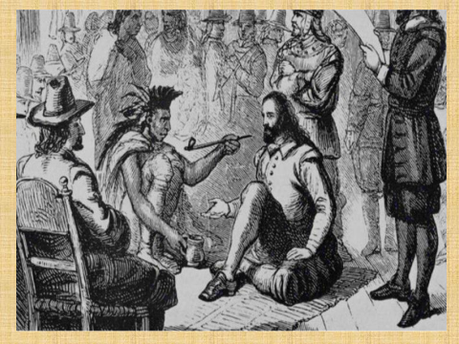 і сприймали відмову як прояв ворожості чи недовіри. Повертаючись до Європи, Колумб захопив з собою кілька кіп сушеного листя «Табакко» і ... декількох курців. Він розраховував розважити своїх співвітчизників небаченою екзотикою. Так і сталося: червонолиці «дикуни», прикрашені пір'ям і ті хто пускає дим з рота, вразили весь іспанський двір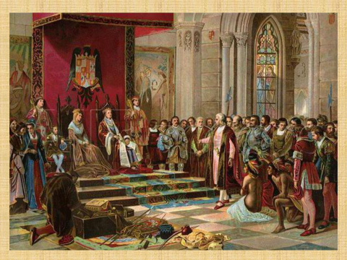 Незабаром тютюн потрапив до Франції: Жан Ніко, колишній посол Іспанії, привіз звідти листя та насіння тютюну в подарунок своїй королеві Катерині Медичі. Від прізвища Ніко відбулося слово «нікотин» - так називають основний компонент тютюну, найбільш отруйний.
Поступово куріння стало «подорожувати» по Європі.
А тепер перевіримо, що знаєте ви з історії тютюну.
За правильну відповідь команді присуджується один бал.
1. Батьківщина тютюну
а) Південна Америка.
б) Південна Африка. ( слайд 7)
в) Південний полюс.
2. Колумб в 1492 році року висадився на узбережжі Куби і побачив аборигенів з димлячою травою, уживаної для куріння, яку вони називали ...
а) цигарки.
б) сигари. ( слайд 9)
в) самокруто.
3. Хто виявив в тютюні нікотин?
а) Жан-Жак Руссо.
б) Жан-Поль Бельмондо. ( слайд 11)
в) Жан Ніко.

«Курити - здоров'ю шкодити»
Зараз багато хто починає палити, але чи знаєте ви, до чого це
призводить?
Вранці наповнить спішу нікотином
Кволі легені. Нехай похриплять.
Так я воюю і з медициною,
І з твердженням що «Куріння – це яд!».
Все це непросто: щоки обвисли,
Серце в грудях постійно стриба.
Немає волосся.Мішки під очима.
Руки тремтять. В голові кавардак.
«Злочин і кара»
З тютюновим зіллям в давні часи велася жорстока боротьба.
Наприкінці XVI століття в Англії за куріння страчали, а голови
страчених з люлькою в роті виставляли на площі. Французький король Людовик XIII видав спеціальний указ про те, що лише аптекарям дозволяється продавати тютюн, і тільки як лікувальний засіб. У Туреччині курців саджали на кіл. В Італії, п'ятеро ченців, викритих у курінні, були живцем замуровані в монастирській стіні. В Англії за указом Єлизавети I курців прирівнювали до злодіїв і водили по вулицях з мотузкою на шиї. У Росії за царювання Михайла Федоровича викритих у перший раз карали кийовими ударами, у другий - відрізанням носа або вух. У XIX столітті в Петербурзі заборонялося палити на вулиці. Порушників порядку штрафували,а ініціаторами заборони на куріння виступали пожежники. В Болгарії із багатьох професій були оголошені «професії некурящих» це такі професії як вчителів та медиків. У школах Китаю юних курців очікує виснажливе покарання це тренування на велотренажері.

Ви щойно почули про заборону та боротьбу з тютюнокурінням і
зараз перевіримо як ви уважно слухали . Я знову буду задавати вам
запитання, пропонуючи три варіанти відповідей, один з яких вірний.
Команди приготувались? Тож уважно слухайте.
1. У XIX столітті в Петербурзі заборонялося палити на вулиці.
Порушників порядку штрафували. Хто виступав ініціатором заборони на куріння?
а) Медики.
б) Пожежні. ( слайд 12)
в) Церква.

2. Король якої держави видав спеціальний указ про те, що лише
аптекарям дозволяється продавати тютюн, і тільки як лікувальний
засіб?
а) Англії
б) Франції ( слайд 13)
в) Італії
3. У школах Китаю юного курця очікує виснажливе покарання.
Яке саме?
а) Тренування на велотренажері. ( слайд 14)
б) Біг на 1,5 км.
в) Миття підлог в школі.
4. Широко ведеться боротьба з курінням в Болгарії. Які професії там оголошені «професіями некурящих»?

а) Вчителі та медики. ( слайд 15)
б) Пожежники і міліціонери.
в) Єгері і підводники.

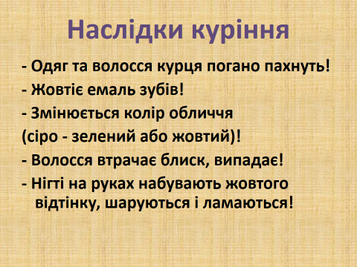

Мозок:
(Починає плескати в долоні, одночасно промовляючи свій текст).
- Так друзі прокидаємося, через п'ять хвилин господар встане, і ми
повинні бути готові.
Почнемо з легенів;
- Як справи?

Легені:
(Качають свої насоси одночасно).
- Все нормально. Ще якщо господар наш вийде на прогулянку перед
сніданком на свіжому повітрі, буде ще краще.

Мозок:
- Ну, добре, переходимо до серця. Як у нас справи?
Серце:
- Просто чудово, кров відправляємо куди треба, всі клапани
працюють як машина.
Мозок:
- Тепер дамо слово шановній печінці, як ви, не страждаєте, нічого не
заважає?
Печінка:
- Ну, питання звичайно філософське. Є невеликі проблеми. Я думаю, варто поговорити зі шлунком.
Мозок:
- Ну, шлунок, що скажеш?
Шлунок:
(Підтягується).
- Що я скажу, снідати вже пора, смокче в мене вже , прямо не можу.
А печінка погана не хоче зі мною спілкуватися.

Мозок:
- Ну, ти шлунок вічно не задоволений.
Ой, почекайте, почекайте, по-моєму, до нас ідуть гості.

Шлунок:
- До мене?
Мозок:
- Ні, по-моєму до легенів.
(На сцену виходять два хлопці з сигаретою в зубах, один
забруднений сажею, обидва з нахабною ходою підходять і обіймають
легені).
Нікотин:
- Привіт (чіпає за підборіддя одного з легенів), я Нік або нікотин, а
він Смол або смола.
Шлунок:
- Ну, от завжди до кого- небудь але не до мене.
Смол:
- Не хвилюйся, і до тебе в гості прийдемо, ще не радий будеш.
Мозок:
- Дозвольте, як ви тут опинилися?
Нікотин:
- Шеф спробував сигарету і ось ми тут, скоро може й інші пацани
підтягнуться.
Легені:
- Які такі пацани?!
Смол:
- Алкоголь, наркотики - чули про них?
Ведучий:
- Минуло півроку.
Мозок:
(Тримається за голову).
- Так прокидаємося, щось я хотів сказати, так забув, ах да готуємося до підйому. Є у кого питання, скарги?
Легені:
(кашляючи).
- Ми вже не можемо, робіть що-небудь, ми вже задихаємося!!!
Серце:
- Товариші! Критичне становище, судини забиваються.
Шлунок:
- А в мене все добре, мені нічого не треба, все просто «о'кей»!
Ведучий:
- Що буде далі з бідним організмом, ви напевно всі здогадуєтеся,
давайте цього недопустимо!
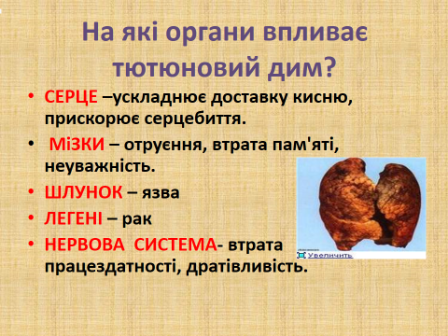
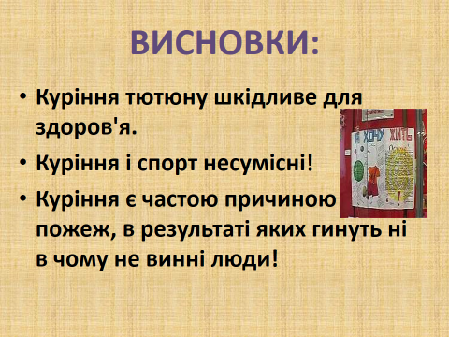
«Здатність кинути шкідливу звичку залежить від вас: вашої
зібраності, волі.
Треба бути наполегливими. Почати курити легше, ніж відмовитися
від куріння.
Так давайте ж не починати курити! Давайте берегти здоров'я - своє і близьких »


